
Дорогие родители!
Я очень хочу, чтобы Вы об этом узнали:
- Не полагайтесь на силу в отношениях со мной. Это приучит меня к тому, что считаться нужно только с силой.

- Не защищайте меня от последствий моих ошибок. Я учусь на собственном опыте.
- Не балуйте меня, вы меня этим портите. Я очень хорошо знаю, что не обязательно предоставлять мне все, что я запрашиваю. Я просто испытываю вас.
- Не делайте для меня и за меня то, что я в состоянии сделать для себя сам.
- Не поправляйте меня в присутствии посторонних людей. Я обращу гораздо больше внимания на ваше замечание, если вы скажете мне все спокойно с глазу на глаз.
- Давайте мне простор для выбора, создавайте условия для того, чтобы я имел свободу выбора и выбирал самостоятельно.
- Не заставляйте меня чувствовать, что мои проступки – смертельный грех. Я должен научиться делать ошибки.
- Не подвергайте слишком большому испытанию мою честность. Будучи запуган, я легко превращаюсь в лжеца.
- Не требуйте от меня больше, чем я могу. Иначе я начинаю ощущать, что ваша любовь зависит всецело от моих достижений: если получил хорошую отметку, то мы тебя любим, если плохую – отвергаем. Не торгуйте святым чувством.
- Просто любите меня таким, каков я есть. Я отвечу вам тем же.

Ваш ребенок

Научите ребенка быть СЧАСТЛИВЫМ!

МБОУ ЦО №42
г. Тула, ул. Н. Руднева, д. 51

Тел.: 8(4872)35-39-00,

E-mail: tula-co42@tularegion.org

Сайт: https://czentrobrazovaniya42tula-r71.gosweb.gosuslugi.ru

Составитель:
учитель-дефектолог Кузнецова Е.А.

Муниципальное бюджетное общеобразовательное учреждение
«Центр образования № 42»

Информация для родителей

Как уберечь детей от наркотиков

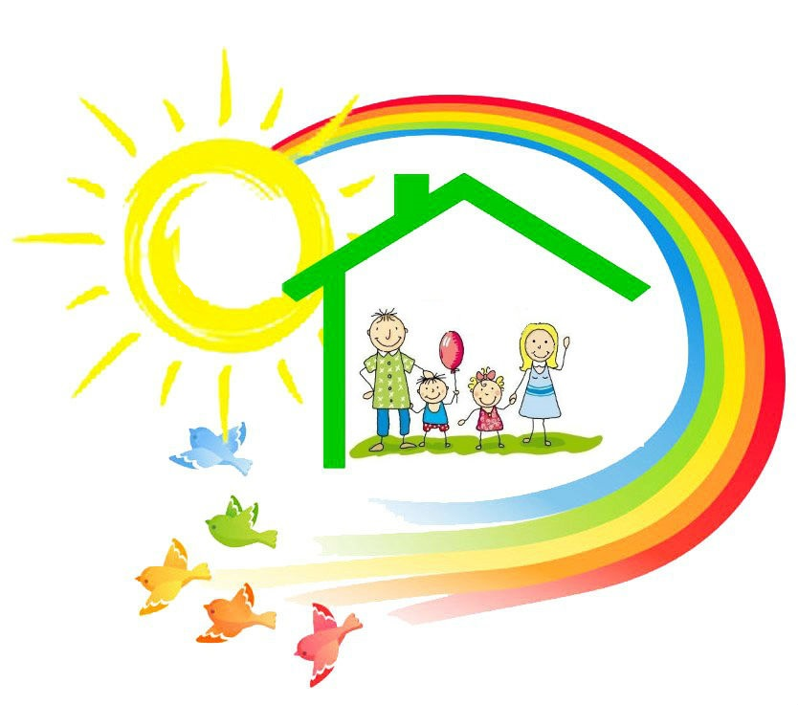

г. Тула, 2024 г.
Дорогие родители! Если Ваш ребенок стал подростком, то для Вас и для него наступило время перемен и построения принципиально новых отношений. Ваш ребенок вступает во взрослую жизнь, его начинают интересовать вопросы о том, кто он есть и что он может.
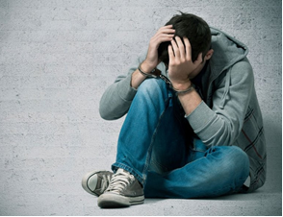
Чтобы ответить на эти вопросы и найти смысл жизни, подросток начинает исследовать различные сферы. Такое поведение не приносит беспокойства до тех пор, пока ребенок не проявляет интереса к таким явлениям, как употребление психоактивных веществ, в том числе наркотиков.
Как может повлиять на ситуацию родитель?
К сожалению, не всегда удается уберечь ребенка от опасностей и ошибок. Но все же вы способны помочь ему!
Что бы ни произошло, необходимо помнить:
Доверительные отношения с ребенком –
залог его безопасности и надежная защита от зависимостей!
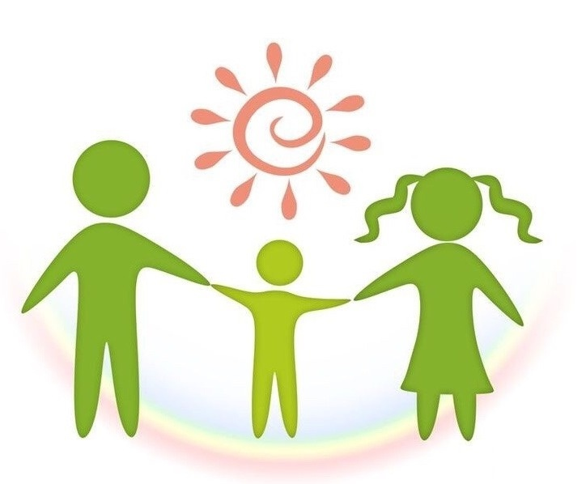
Что отличает подростков?
- Стремление быть «своим» в группе сверстников;
- Одиночество;
- Интерес к неизведанному, запретному, скука из-за отсутствия какого-либо увлечения, хобби;

- Бунт против запретов взрослых, желание быть и выглядеть взрослым;
- Сложности в отношениях с родителями; ощущение, что его не понимают, не любят и отвергают;
- Протест против чрезмерной заботы родителей;
- Потеря интереса к школе и учебе.

Как уберечь ребенка от наркотиков?
- Научитесь слушать Вашего ребенка. Он должен верить, что он Вам интересен со своими проблемами и переживаниями. Не смейтесь над его проблемами, ведь у него так мало жизненного опыта, а эмоций слишком много! Разделите с ним его трудности.
- Никогда не упрекайте и не унижайте! Разговаривайте на равных – это очень вдохновляет подростка. И расскажите ему о себе, чтобы и подростку было легче рассказать Вам о себе.
- Какие бы трудности ни происходили в Вашей жизни (на работе или в личном плане), никогда не срывайте свою злость на ребенке. Помните принцип бумеранга: зло, вымещенное Вами на ребенка, в будущем вернется к Вам.
- Говорить с ребенком о проблеме употребления ПАВ и наркотиков нужно! Не бойтесь и не избегайте этой темы, не игнорируйте сторону удовольствия. Ребенок с Вашей помощью должен сделать выбор между кратковременным удовольствием и длительными разрушительными последствиями.
Верьте ребенку,
и он будет верить Вам!

